厦门大学《一元微积分（A）》课程期中试卷
＿＿＿＿学院＿＿＿＿系＿＿＿＿年级＿＿＿＿专业
经管类高数A期中试卷 试卷类型：（A卷）



一、解答题（共76分）
1、计算下列各题：（每题6分，共30分）
（1）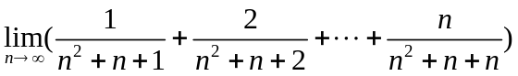;
（2）设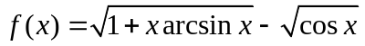，求常数与使得当时与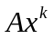是等价无穷小.
（3）求函数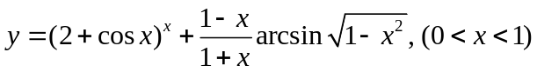的导数。
（4）求函数由参数方程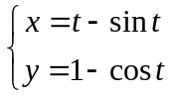所确定，求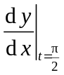及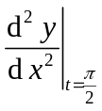。
（5）设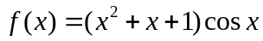，求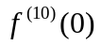.
答：(1) 
(2) 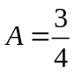
(3)
(4) 
(5) 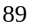
2、(8分)求函数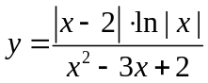的间断点，并判断其类型（说明理由）。
答：为第二类间断点（无穷间断点）；为第一类间断点（跳跃间断点）；为第一类间断点（可去间断点）
3、(6分)设是由方程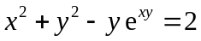所确定的隐函数，求曲线在点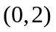处的切线方程和法线方程。
答：切线方程为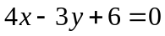，法线方程为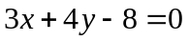
4、（8分）设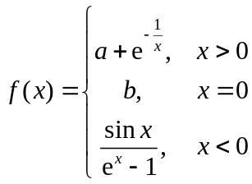, 试问
（1）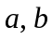为何值时，在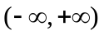内连续？（2）在处是否可导?
答：(1) 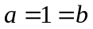 (2) 不可导
5、（8分）讨论函数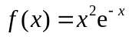的单调性，并求出该函数在实数范围内的极值和最值.
答：在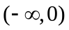及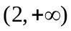上单调减少，在上单调增加；在处取得极小值为，在处取得极大值为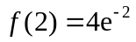；没有最大值，在处取得最小值0
6、（8分）设函数在处连续，且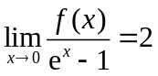，求：（1）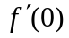；（2）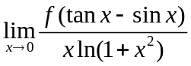.
答：(1) (2)
7、（8分）设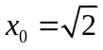，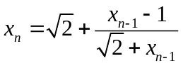（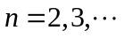），证明数列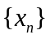收敛，并求极限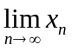；
答：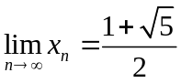

二、应用题（第一小题8分，第二小题10分，共18分）
1、设商品需求量是价格的单调减函数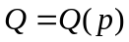，其需求价格弹性的绝对值
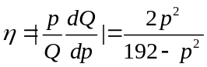，（1）设为总收益函数，证明：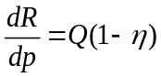；（2）求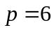时总收益对价格的弹性，并说明其经济意义。
2、在椭圆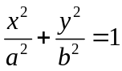的第一象限部分上求一点，使该点处的切线、椭圆及两坐标轴所围图形的面积最小。
答：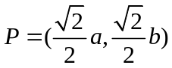
三、证明题（6分）
设是二阶可导的函数, 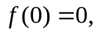令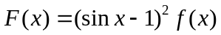，证明：在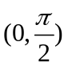内至少存在一点，使得

